KAHOOT!
ELEMENTARY- REVISION 1st TERM
https://goo.gl/TXkuoS
Kahoot! es una plataforma web perteneciente a la política BYOD (Bring Your Own Device), que consiste en permitir a los alumnos utilizar sus propios dispositivos móviles u ordenadores en clase. En este caso, Kahoot! permite crear una serie de preguntas tipo quiz, que se proyectan en la pizarra con cuatro respuestas, marcadas por cuatro colores diferentes, y cada alumno o grupo de alumnos, utilizando su propio móvil (u ordenador), tiene que seleccionar el color correspondiente a la respuesta correcta.
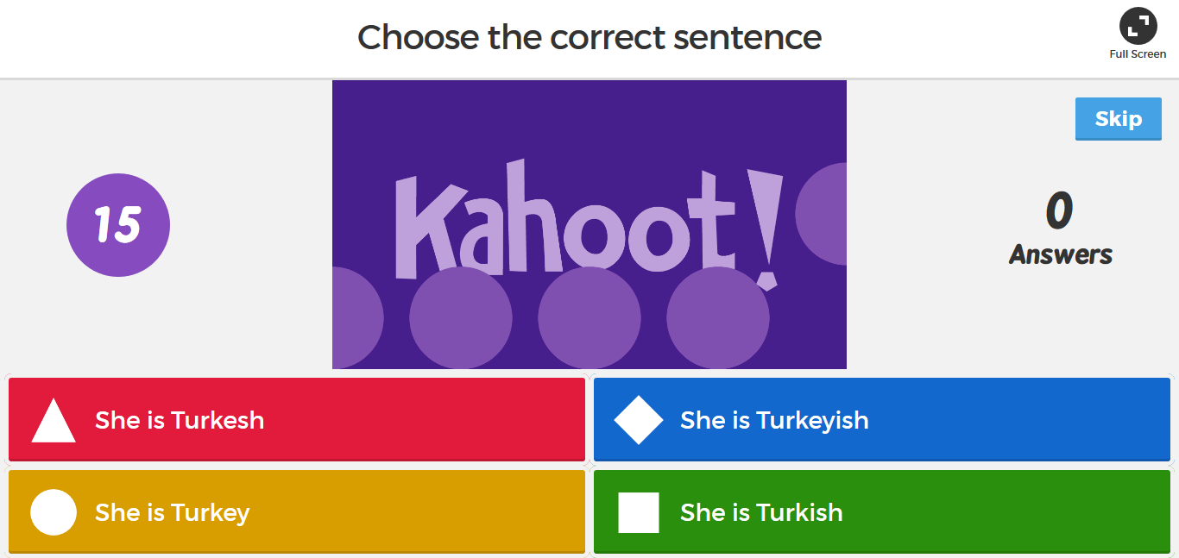

Las ventajas de Kahoot! son muchas, pues aumenta la motivación del estudiante al poder utilizar en el aula un objeto tan importante para él como es el teléfono móvil. Por otro lado, crea un ambiente de competición, que se ve aumentado ya que los alumnos también reciben puntos extras por contestar las preguntas correctamente en la mayor brevedad de tiempo. Además, para utilizar Kahoot! no es necesario descargar ningún programa, los alumnos simplemente ponen en cualquier navegador “kahoot”, introducen el código que aparece en ese momento en pantalla, escogen un nombre de usuario y empiezan a jugar.
Así, mi actividad consiste en una serie de preguntas de revisión de los contenidos del primer trimestre para el curso de primero. Y los alumnos serán agrupados en parejas o grupos de tres. Esta actividad será puesta en práctica al final del primer trimestre y servirá como repaso y también para evaluar qué contenidos se encuentran mejor asentados entre los alumnos y cuáles necesitan refuerzo extra.
